**Центрические орнаменты с применением осевой симметрии.**

**Время:** 2 часа

**Цели:**

1. Закрепление теоретических знаний по теме.
2. Формирование практических навыков по росписи рисунков композиционного решения средней сложности по эскизам и под руководством художника и созданию объемно-пространственных композиций.
3. Формирование общей (профессиональной) компетенции: ПК1.3,

ПК 2.1-2.3, ПК 4.4. и ОК 1-6.

**Студент должен знать:**

- принципы построения орнамента;

- приемы стилизации элементов;

- приемы выполнения росписи простого композиционного

- основные приемы выполнения декоративно-художественных элементов в имитационных техниках;

- правила пользования приспособлениями и инструментами для выполнения оформительских работ;

- правила техники безопасности при выполнении оформительских работ, включая монтажные.

**Студент должен уметь:**

- изготовлять орнаментальные элементы и составлять орнаментальные композиции;

- выполнять роспись рисунков и монтировать объемные элементы в соответствии с эскизом;

**Теоретическая часть:**

*Центрический орнамент* — основан на центрально-осевой симметрии, когда раппорт вращается вокруг центральной оси. Мотивы в таком орнаменте размещаются от центральной точки по лучам, заполняя всю поверхность, ограниченную окружностью, и при вращении полностью совмещаются. Количество таких совмещений на протяжении полного кругового оборота фигуры называется порядком оси. Осевая симметрия может иметь любой выраженный целым числом порядок - от второго до бесконечности.

Фигур с осевой симметрией может быть бесконечное множество. Для них характерна четкая организация, когда равные друг другу части распределены вокруг единого центра (точка, через которую проходит ось симметрии) равномерно и в одинаковом к нему отношении. При этом все углы поворотов совпадения фигуры с самой собой должны быть равны, иначе полного совпадения не произойдет. Расстояние от однохарактерных точек фигуры до центра также должно быть одинаково.

Когда фигура имеет узор, построенный на основе только осевой симметрии, то этот орнамент производит впечатление бесконечной подвижности и выражает вращательное движение в определенном направлении.

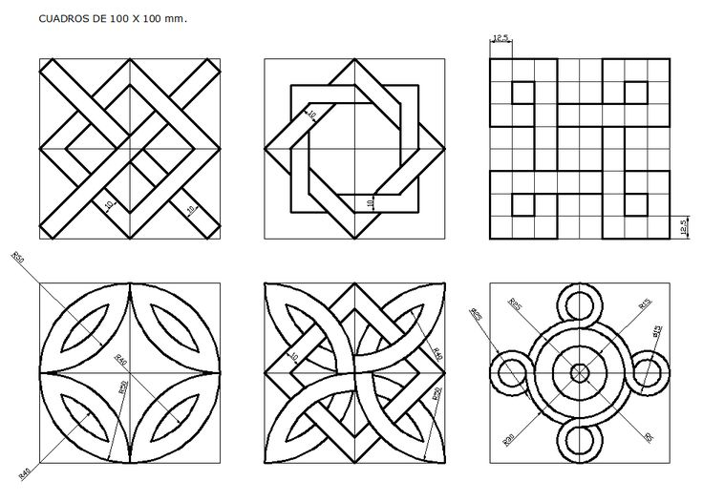

Осевая симметрия часто встречается в природе, широко применяется в орнаментах: симметрия цветка и орнаментального аналога - розетки, представляющая собой мотив распустившегося цветка. Это очень древний вид орнаментального построения, известный еще в Древнем Египте и наибольшую популярность получивший в готическом искусстве.



Чаще встречаются розетки, совмещающие в себе осевую и зеркальную симметрии (в этом случае имеются не только оси, но и плоскости зеркальной симметрии). Тогда плоскости обязательно проходят через ось, пересекаются в ней, и их число соответствует порядку осевой симметрии фигуры. Такого рода формы гораздо уравновешеннее, спокойнее. Зеркальное отражение такой фигуры не отличается от нее самой, и может быть с ней совмещено не только зеркальным способом. Такая форма наиболее завершена.

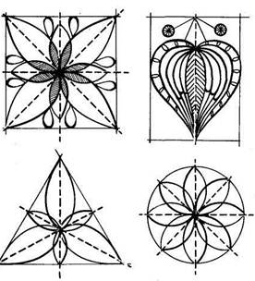 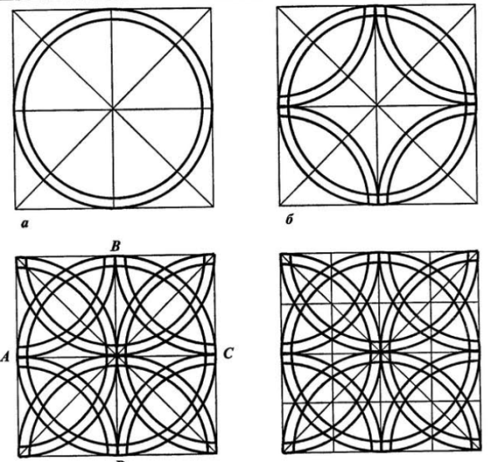

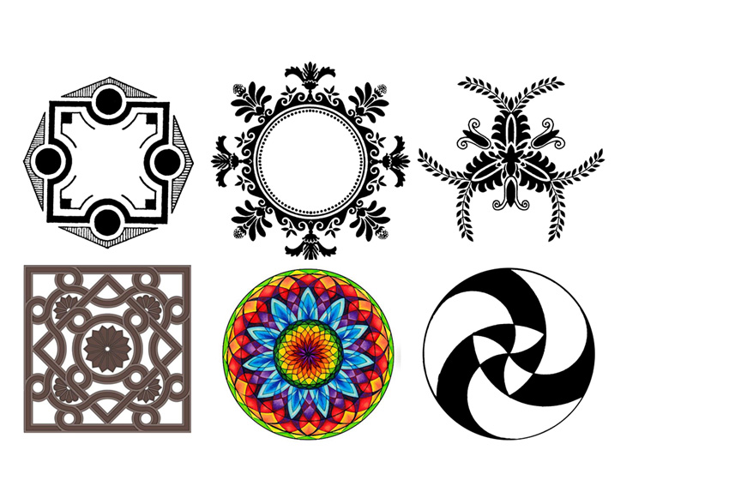

***Розетка, как вид симметрии, нашла широкое применение в орнаменте.***

***выделено 4 типа розеток:***

***1. Розетка с четырьмя лучами;***

***2. Розетка с 8 лучами и центральным элементом;***

***3.Розетка с отдельно отстоящими лучами;***

*Розетка с четырьмя лучами* рис.1

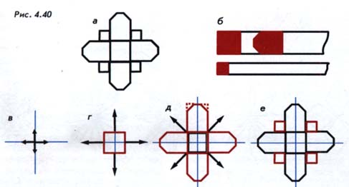 

1в) 1г) 1д) 1е)

Формообразующим элементом розетки является центральный квадрат.

1. Выполнить разметку, которая задаст положение розетки на плоскости и ее размеры (рисунок 1в). Для выполнения розетки достаточно провести две взаимно перпендикулярные линии. Из точки их пересечения отложите вдоль

линий расстояния, соответствующие половине высоты и ширины розетки, — по 15 мм (размер луча и половина от высоты среднего квадрата).

2. В точке пересечения линий расположить квадрат — центральный элемент розетки (рисунок 1г) 10 мм.

3. Вдоль сторон квадрата расположить лучи розетки (рисунок 1д). Лучи выполните той же ширины, что и квадрат.

4. Отсечь одинаковые небольшие прямоугольные треугольники от верхних уголков лучей (рисунок 1д).

5. Между лучами согласно эскизу разместить маленькие квадраты (рисунок 1 е).

*Розетка с 8 лучами и центральным элементом (рисунок 2).*

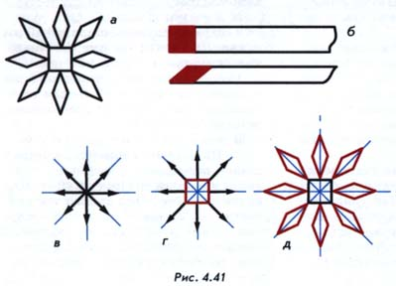 

2а) 2в) 2г) 2д)

1. Выполним разметку на плоскости (рисунок 2 в). Для этого проведите перпендикулярные друг другу вертикальную и горизонтальную линии. В точке их пересечения постройте еще две перпендикулярные линии под углом 45° к

первым двум перпендикулярам. Вдоль каждой линии от центра отложите расстояние 15 мм, которое соответствует половине размера розетки.

2. В точке пересечения линий расположите первый элемент розетки — квадрат (рисунок 2г), который отсеките от ленты шириной 10 мм.

3. В направлении стрелок вдоль линий разметки расположите ромбы (рисунок 2 д), которые отсеките от ленты шириной 6 мм.

Рассмотренные примеры помогут выполнить розетки, имеющие аналогичную композицию. Центральный элемент может быть заменен любым другим элементом геометрической формы, имеющим оси симметрии.

*Розетка с отдельно отстоящими лучами**(рисунок 4.42).*

Технология выполнения розетки близка к технологии выполнения розеток с центральным элементом.

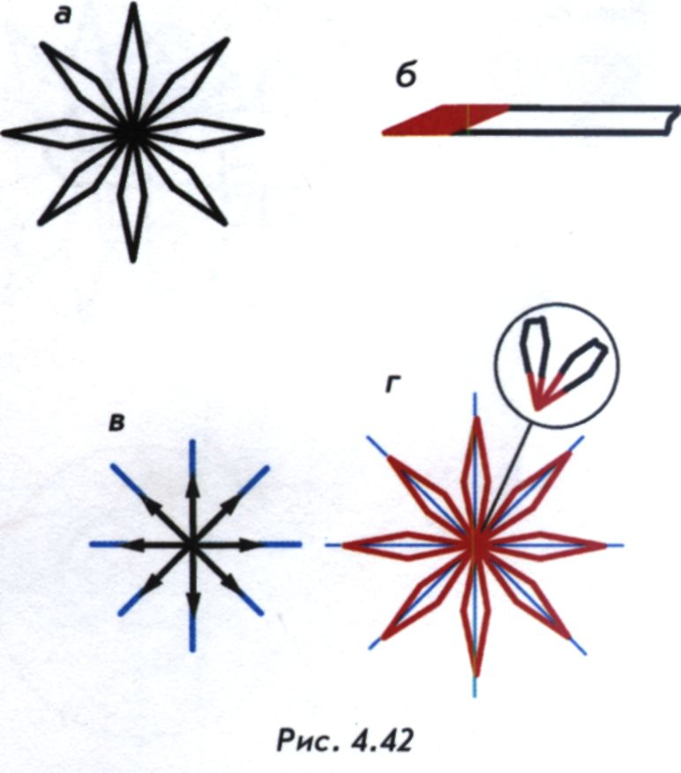

3а) 3в) 3г)

1. Выполним разметку (рисунок 3в). Для этого постройте две пары взаимно перпендикулярных прямых под углом 45° друг к другу. При необходимости можно на линиях отметить точками размеры ромбов.

2. Вдоль линий расположите элементы розетки, отсекая их от соломенной ленты (рисунок 3г). Элементы должны ровно укладываться на плоскость, сходясь в точке пересечения уголками. Между соприкасающимися уголками ромбов не должно быть зазоров, они также не должны находить друг на друга. С приобретением опыта выполнения розеток достаточно будет определить положение двух перпендикуляров и относительно них располагать все лучи.

***4.Розетка с примыкающими лучами (рисунок 4****)*.

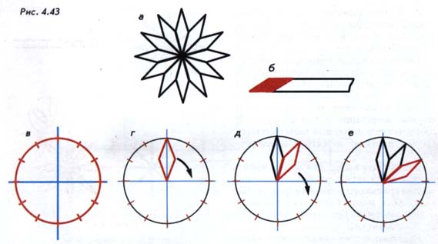

4а) 4в) 4г) 4д) 4е)

1. Постройте на поверхности две перпендикулярные друг другу линии, из центра их пересечения проведите циркулем окружность радиусом 15 мм (рисунок 3в). Разделите окружность на 12 равных дуг (количество дуг соответствует количеству лучей розетки). Размер одной дуги равен 360°/ п, где п — число лучей в розетке. Для нашего примера размер каждой дуги будет равен 30° (360° / 12 = 30°).

2. Ромбы начинайте наклеивать на поверхность от одной из линий, совмещая с ней одну из диагоналей ромба (рисунок 4г). Острый угол ромба равен 30° и соответствует величине одной дуги.

3.Продолжайте вычерчивать ромбы (рисунок 4д, е). Каждый последующий ромб соприкасается боковой стороной с предыдущим без зазора. Внешние вершины ромбов располагаются в точках разметки окружности.

**Методические указания по выполнению работы:**

***Задание 1:* *Выполнить эскиз центрического орнамента розетки с 8 лучами и центральным элементом;***

**Инструменты и материалы:**

- миллиметровая бумага;

- бумага ватман фА4;

- карандаш;

- циркуль;

- линейка;

- фломастеры;

- гуашь;

- кисти;

- тушь.

**Ход работы:**

1. Выполнение эскиза;

2. Поиск цветового решения;

3. Выполнение разметки на миллиметровой бумаге;

4. Перенос на формат А4;

5. Выполнение работы гуашью.

**Форма отчетности:** выполненный продукт деятельности обучающегося.

**Критерии оценивания:**

**Оценка «5»** выставляется, если практическая работа выполнена аккуратно, представлена в полном объеме в соответствии с нормативами.

**Оценка «4»** выставляется, если практическая работа выполнена аккуратно, представлена в полном объеме, но допущены незначительные замечания в ходе выполнения работы.

**Оценка «3»** выставляется, если в практической работе имеются замечания в соответствии с нормативами и/или работа не выполнена в полном объеме.

**Оценка «2»** выставляется, если в работе допущены существенные ошибки и/или практическая работа не выполнена.

**Список рекомендуемой литературы**

1. Фиталева, С.В. Основы технологии художественно-оформительских работ: учебное пособие / С.В.Фиталева, Д.А. Барабошина.- М.: Академия, 2016.- 216 с.

2. Ермолаева, Л.П. Основы дизайнерского искусства: учебник / Л.П.Ермолаева. - М: Архитектура-с, 2017. - 151 с.

3. «Креативная мастерская. 80 творческих задач дизайнера», Дэвид Шервин, СПб, изд-во «Питер», 2016.

4. «Дизайн в рекламе», Ю. Е. Мелихов, П. А. Малуев, М., изд-во «Научная книга», 2016. http://www.artprojekt.ru/ Искусство графики

http://www.bibliotekar.ru/isk/ Графика и её виды